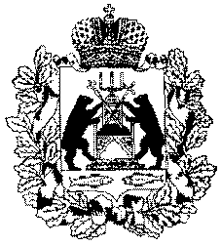
Р о с с и й с к а я Ф е д е р а ц и я
Новгородская область
Совет депутатов Демянского городского поселения
Р Е Ш Е Н И Е

от 19.07.2006 г. № 24
р.п. Демянск

Об утверждении изображения и
описания Герба муниципального
образования Демянского
городского поселения

В соответствии с Федеральным законом «Об общих принципах организации местного самоуправления, Уставом Демянского городского поселения Новгородской области Совет депутатов Демянского городского поселения

РЕШИЛ:

- Утвердить прилагаемое многоцветное изображение Герба муниципального образования Демянского городского поселения (приложение 1);
- Утвердить прилагаемое описание Герба муниципального образования Демянского городского поселения (приложение 2);
- Опубликовать решение в районной газете «Авангард».

Глава городского поселения Н.И.Игнатов

Приложение 1
к решению Совета
депутатов Демянского городского поселения
№ 24 от 19.07.2006 г.

МНОГОЦВЕТНОЕ ИЗОБРАЖЕНИЕ ГЕРБА
МУНИЦИПАЛЬНОГО ОБРАЗОВАНИЯ
ДЕМЯНСКОГО ГОРОДСКОГО ПОСЕЛЕНИЯ

